2015/16上课时间 |  | 2016/17的提议
09:00 到 12:30  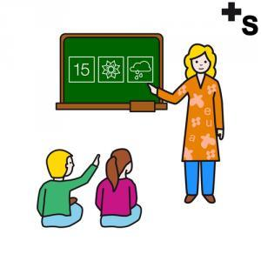  上课 |  | 09:00 到 14:00  上课
12:30 到 15:30

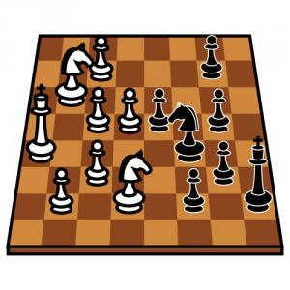

食堂、补习课、创新活动、食堂活动、课外活动。

14:00 到 17:00

食堂、补习课、创新活动、食堂活动、课外活动
15:30 到 17:00
上课

投票的日期和时间:

